Correção das atividades de Matemática – dos dias 15 a 19 de junho
5º Ano D – Profª. Simoni
Apostila Aprender Sempre –
Atividade 6

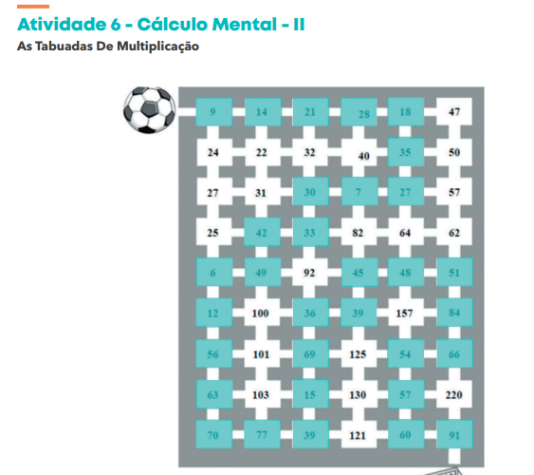
Atividade 7

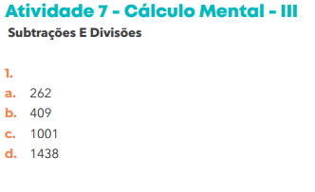
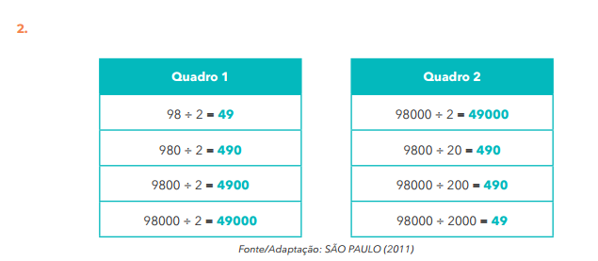

EMAI
- Atividade 2.6
1 -
Respostas possíveis: Esse arredondamento do número geralmente é usado em textos para facilitar a leitura/simplificar.
2 –
- 2.540
- 46.500
- 585.000
3 –
- 60.000
- 10.000
- 70.000
- 20.000

- Atividade 3.1

- 4.800 lápis
- 190 réguas
- 1.310 canetas
- Somando os apontadores e borrachas, temos um total de 260 itens .
908
90
9
8
0
9
471
47
4
1
7
4
- Atividade 3.2

- Comprando 10 caixas, ela economizará R$ 80,00.
- R$ 0,85
- 120 cadernos
- Ela gastou R$ 1.730,00.

- Atividade 3.3
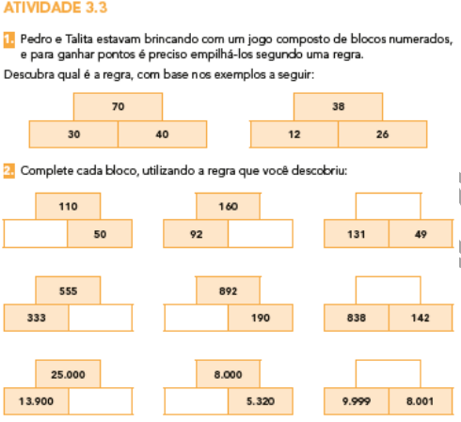
Nesta atividade, teremos que usar a operação inversa para realizarmos os cálculos.
18.000
11.100
2.680
702
980
222
180
68
60
297 casos
1.698 casos
- Atividade 3.4

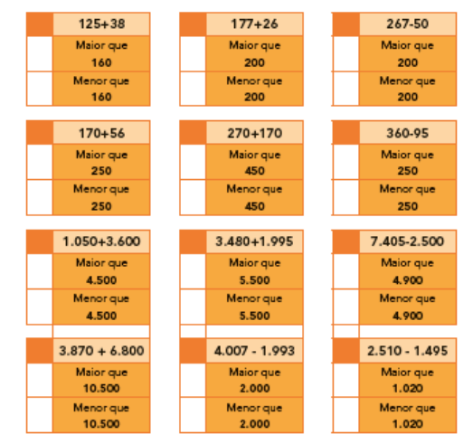
x
x
x
x
x
x
x
x
x
x
x
x

